Monitro Ymgysylltu Myfyrwyr wrth ddysgu ar lein
Yr Uned Datblygu Dysgu ac Addysgu, Hydref 2019
Nod y canllaw hwn yw cyflwyno gwybodaeth ichi am offer defnyddiol yn Blackboard all eich helpu ichi fonitro ymgysylltu â myfyrwyr. Fe’i paratowyd yn wreiddiol ar gyfer fforwm Dysgu o bell ond mae’r offer a drafodir yn berthnasol i ddysgu ar lein. Yn ogystal â rhoi peth cyfarwyddyd i ddefnyddio offer Blackboard, ceir hefyd ambell adnodd ar ymgysylltu â myfyrwyr a dysgu ar lein ar ddiwedd y ddogfen hon.

Olrhain Ystadegau
Mae Olrhain Ystadegau yn ffordd ddefnyddiol o fonitro sawl un o’ch myfyrwyr sydd wedi ymgysylltu â’ch deunyddiau cwrs.

Mae’r offer ar gael yn Blackboard.

Sut mae cadw golwg ar ddefnydd myfyrwyr o eitemau yn fy modiwl Blackboard? | https://faqs.aber.ac.uk/index.php?id=628

Statws Adolygu
Mae’r Statws Adolygu yn gofyn i’r myfyrwyr farcio pa eitemau cynnwys y maent wedi’u hadolygu. Bydd hyn yn eich galluogi i weld cynnydd myfyrwyr o ran y modiwlau a’r eitemau.

Mae defnyddio Statws Adolygu yn rhoi’r pwyslais ar roi eu statws adolygu eu hunain i fyfyrwyr.
Beth yw’r Statws Adolygu yn Blackboard? | https://faqs.aber.ac.uk/index.php?search=2869

Rhyddhau’n Ymaddasol
Mae rhyddhau deunyddiau’n ymaddasol yn rhoi dull hyblyg i diwtoriaid reoli pa eitemau mewn cwrs Blackboard sydd ar gael i fyfyrwyr. Gallwch addasu llwybrau trwy’ch deunydd i fodloni gofynion grwpiau neu fyfyrwyr unigol. Mae hyn yn arbennig o ddefnyddiol os oes gennych ddeunyddiau craidd ac atodol. Er enghraifft, efallai yr hoffech ryddhau deunydd atodol i’r myfyrwyr hynny sy’n cael marciau gwael mewn asesiad yn unig, ond nid i’r holl ddosbarth. Gallwch osod llwybr o ragofynion amodol, megis na chaiff myfyrwyr weld deunydd uwch nes eu bod wedi edrych ar y deunydd rhagarweiniol. Gallwch sicrhau bod deunydd ond ar gael am y cyfnod y mae’n berthnasol, megis cyn neu ar ôl gwers ymarferol yn y labordy. Efallai yr hoffech hefyd sicrhau bod deunydd ond ar gael i grŵp penodol o fyfyrwyr am bwnc prosiect eu grŵp.

Sut mae rheoli pryd y mae eitemau yn Blackboard ar gael i’m myfyrwyr? | https://faqs.aber.ac.uk/index.php?id=582
Irwin, B. et al. 2013. ‘Engaging students with feedback through adaptive release’. Innovations in Education and Teaching International. 50: 1. DOI: 10.1080/14703297.2012.748333. Tt. 51-61. Cyrchwyd ddiwethaf 21.10.2019. | Mae’r erthygl hon yn ystyried effaith defnyddio rhyddhau’n ymaddasol ar gyfer rhyddhau adborth i fyfyrwyr. Pwrpas gwneud hyn oedd annog myfyrwyr i dalu mwy o sylw i’w hadborth. Gellir hefyd ddefnyddio rhyddhau’n ymaddasol yn y ffordd yma i ennyn diddordeb myfyrwyr yn eu tasgau dysgu.  Gallwch ddefnyddio rhyddhau’n ymaddasol drwy’r ganolfan raddio a chwblhau prawf neu gwis, er enghraifft, i ryddhau’r uned nesaf i fyfyrwyr. A gallwch hefyd ei ddefnyddio i guddio’r cynnwys ar ôl iddi gael ei gwblhau.

Adnoddau ar Ymgysylltu â Myfyrwyr
Blessinger, P. & C. Wankel. Ed. 2013. Increasing Student Engagement and Retention in e-Learning Environments: Web 2.0 and Blended Learning Technologies. Bradford: Emerald Publishing Limited. Cyrchwyd ddiwethaf: 18.10.2019.  Yn enwedig:  Starr-Glass, D. 2013. ‘From Connectivity to Connected Learners: Transactional Distance and Social Presence. Tt. 113-143  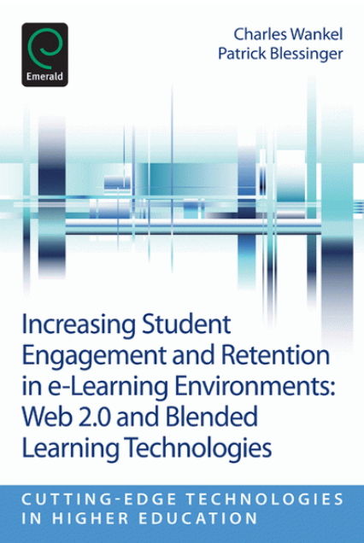 | Mae’r cyhoeddiad hwn yn ystyried sut y gellir defnyddio technoleg i ymgysylltu â myfyrwyr. Mae’r casgliad golygedig yn darparu llawer o gyfarwyddyd ynghylch technolegau dysgu mewn addysgu.  Fel y noda’r golygyddion, ‘ni all unrhyw dechnoleg, newydd neu soffistigedigrwydd technegol yn unig warantu bod dysgwyr yn ymgysylltu. Dylid defnyddio’r technolegau hyn mewn ffordd bwrpasol ac integredig ac o fewn i fframwaith damcaniaethol priodol sy’n berthnasol i’r cyd-destun dysgu ac addysgu’ (2013: 5-6).  Un bennod i’w nodi yw Starr-Glass (Tt. 113-143) sy’n pwysleisio meithrin cymuned ddysgu a chynnig cyfleoedd i gydweithredu fel ffordd o ymgysylltu â myfyrwyr sy’n astudio o bell.  Mae Starr-Glass yn defnyddio damcaniaeth Michael Moore o wahaniaeth rhyngweithredol i ystyried goblygiadau gwahanu’r dysgwr oddi wrth ei gymheiriaid a’i hyfforddwyr. Mae’r awdur yn annog dysgwyr i ddibynnu ar fwy na thechnoleg yn unig. Ystyrir Dysgu o Bell hefyd yn ffurf gynnar ar weithgareddau sy’n canolbwyntio ar y dysgwr.  Mae Starr-Glass yn dadlau ein bod bellach yn Bumed Genhedlaeth o Ddysgu o Bell (2005- ) – Y model dysgu hyblyg deallus [The intelligent flexible learning model (2013: 118)]. Nodweddir hyn drwy fynediad at amgylcheddau technoleg lle mae ‘dysgwyr yn cael eu hystyried yn wybodus, yn hunanhyderus, ac yn gallu cael mynediad at rwydweithiau anffurfiol’ (ibid.). Archwilir hefyd gyfleoedd ar gyfer creu cymunedau ymhlith cymheiriaid.
Krull, G. & J. M Duart. 2019. ‘Supporting seamless learners: exploring patterns of multiple device use in an open and distance learning context’. Research in Learning Technology. 2017. http://dx.doi.org/10.25304/rlt.v27.2215. Tt. 1-13. Cyrchwyd ddiwethaf: 18.10.2019. | Meddyliwn yn aml am gynnwys cyrsiau Dysgu o Bell ond nid ydym o reidrwydd yn meddwl am sut mae ein myfyrwyr yn cael gafael ar eu cynnwys. Yn yr erthygl hon, mae Greig Krull a Joseph Duart yn edrych ar sut mae myfyrwyr yn defnyddio mwy nag un dyfais. Defnyddiwyd cyfweliadau rhannol-strwythuredig i ddadansoddi eu canfyddiadau.  Awgryma eu canfyddiadau fod myfyrwyr sy’n astudio trwy ddysgu o bell yn tueddu i weithio mewn sawl lleoliad (preifat a chyhoeddus) ‘sy’n dangos potensial dysgu di-dor’ (4).  Canfu’r astudiaeth hefyd fod y myfyrwyr yn gallu defnyddio rhwng 2 a 5 dyfais ddigidol ar gyfer dysgu. Ar gyfartaledd, roedd myfyrwyr yn defnyddio 3 dyfais ar gyfer dysgu (4).  Fel y mae’r awduron yn dangos, ‘un maes ar gyfer gwaith ymchwil yn y dyfodol yw sut gall addysgwyr gefnogi’n well eu myfyrwyr sy’n defnyddio mwy nag un dyfais a sut i leihau toriadau posib yn eu profiadau dysgu’ (10).
Meyer, K. 2014. Student Engagement Online: What works and why. Hoboken, New Jersey: John Wiley & Sons. Cyrchwyd ddiwethaf 21.10.2019.  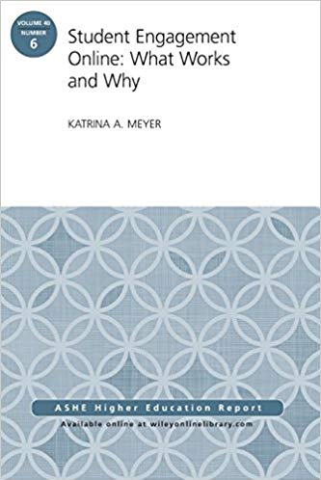 | Mae Meyer yn archwilio dysgu ar lein yng nghyd-destun cadw myfyrwyr yn Addysg Uwch. Mae’n debyg mai’r adran fwyaf diddorol fydd yr Ddysgu drwy Brofiad a Dysgu Gweithredol (t. 28).  Mae Meyer hefyd yn trafod pwysigrwydd meithrin cymuned ar-lein ymhlith dysgwyr er mwyn annog ymgysylltu ag adnoddau.  Mae’r monograff yn benthyca’r Arolwg Cenedlaethol o Ymgysylltu â Myfyrwyr (NSSE) er mwyn ystyried sut gallech ennyn diddordeb myfyrwyr wrth ddysgu ar lein.  Mae’n cynnwys:  - Lefel yr her academaidd  - Dysgu gweithredol a chydweithredol  - Rhyngweithio rhwng myfyrwyr a’r gyfadran  - Cyfoethogi’r profiad addysgol  - Amgylchedd campws (ar-lein) cefnogol  7-8

